# BAB II GAMBARAN UMUM

## Gambaran Umum Wilayah Provinsi DKI Jakarta

### Kondisi Geografis

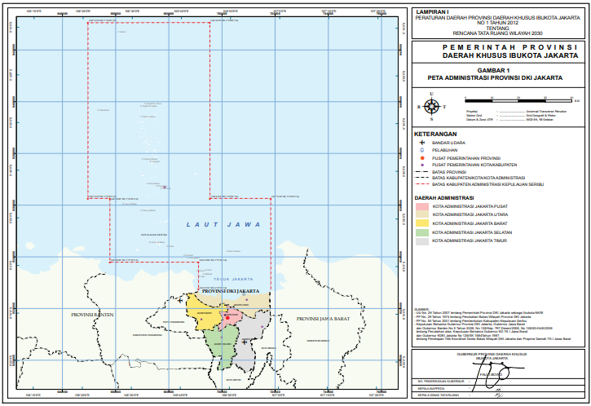

**Gambar II. 1** Peta Administrasi Provinsi DKI Jakarta

*Sumber : BAPPEDA Provinsi DKI Jakarta, 2023*

Provinsi DKI Jakarta berada di dataran rendah yang ketinggiannya kurang lebih 7 meter di atas permukaan laut. Secara geografis wilayah Provinsi DKI Jakarta terletak di bagian barat laut Pulau Jawa, tepatnya diantara 5º19’12”-6º23’54” LS dan 106º22’42”-106º58’18” BT. Provinsi DKI Jakarta merupakan provinsi yang memiliki wilayah paling sempit dibandingkan provinsi-provinsi lainnya di Indonesia.

Berdasarkan Surat Keputusan Gubernur Provinsi DKI Jakarta Nomor 171 Tahun 2007 tentang Penataan, Penetapan Batas dan Wilayah Kelurahan di Provinsi DKI Jakarta, luas wilayah Provinsi DKI Jakarta yaitu 7.639,83 km2, dengan luas daratan 662,33 km2 dan luas lautan 6.977,5 km2. Provinsi DKI Jakarta memiliki batas-batas wilayah sebagai berikut :

|  |  |
| --- | --- |
| Sebelah Utara = | Laut Jawa |
| Sebelah Timur **=** | Kabupaten Bekasi dan Kota Bekasi (Provinsi Jawa Barat) |
| Sebelah Selatan = | Kota Depok (Provinsi Jawa Barat) |
| Sebelah Barat = | Kabupaten Tangerang dan Kota Tangerang (Provinsi Banten) |

Menurut data dari Badan Pusat Statistik (BPS) Provinsi DKI Jakarta Tahun 2023, temperatur Provinsi DKI Jakarta pada Tahun 2022 minimun 23ºC dan maksimum 35,4ºC, dengan kelembapan 34-100% dan curah hujan sebesar 2.136,3 mm.

### Arah Pengembangan Transportasi Perkeretaapian

PT MRT Jakarta memiliki rencana pengembangan kereta api berupa perluasan jaringan kereta api, berikut merupakan rencana pengembangan transportasi kereta api yang telah disusun oleh PT MRT Jakarta :

1. Pengelolaan sarana dan infrastruktur pada lintas Lebak Bulus – Bundaran HI.
2. Rencana pengembangan MRT Jakarta Fase 2A dan 2B.

MRT Jakarta melakukan perluasan jaringan kereta api dengan melanjutkan Pembangunan MRT Jakarta Fase 2 yang terbagi menjadi Fase 2A (Bundaran HI – Kota) dan Fase 2B (Kota – Ancol Barat). MRT Jakarta Fase 2A terdiri dari 7 stasiun *underground* (bawah tanah) antara lain Stasiun Thamrin, Monas, Harmoni, Sawah Besar, Mangga Besar, Glodok, dan Kota. Pembangunan MRT Jakarta Fase 2A dibagi menjadi 2 segmen yakni segmen 1 (Bundaran HI – Monas) dan segmen 2 (Harmoni – Kota) dengan target selesai Tahun 2029. MRT Jakarta Fase 2B (Kota – Ancol Barat) merupakan rute ekstensi dari MRT Jakarta Fase 2A (Bundaran HI – Kota) menuju lahan depo potensial di Ancol Barat. Proyek MRT Jakarta Fase 2B dapat memenuhi kebutuhan depo baru dengan menampung tambahan rangkaian kereta yang dibutuhkan guna melayani peningkatan jumlah penumpang di masa yang akan datang. MRT Jakarta Fase 2B terdiri dari 2 stasiun *underground* (bawah tanah) yakni Stasiun Mangga Dua dan Ancol Marina, serta terdiri dari 1 stasiun *at grade* dan 1 depo di Ancol Barat.

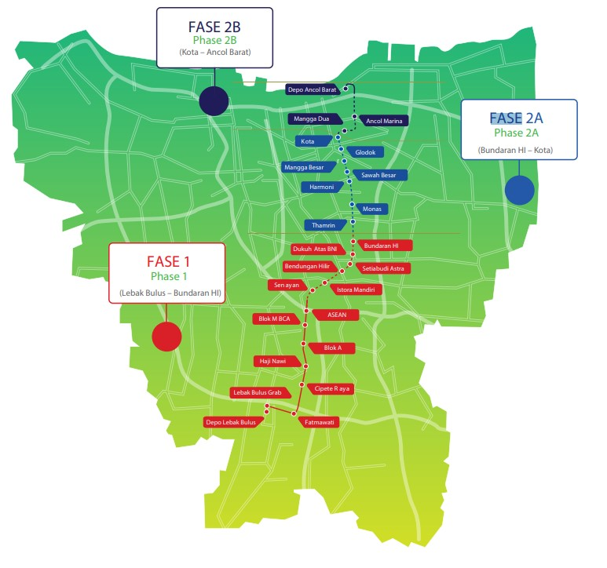

**Gambar II. 2** Peta Rencana Pembangunan MRT Jakarta

*Sumber : PT MRT Jakarta, 2023*

1. Rencana pengembangan MRT Jakarta Fase 3 dan 4.

Dalam upaya untuk membangun transportasi publik yang terintegrasi, MRT Jakarta telah merencanakan Pembangunan Fase 3 yang membentang dari koridor timur ke barat menghubungkan Cikarang dengan Balaraja Tangerang. Dalam rencananya, MRT Jakarta Fase 3 akan terbagi dalam 2 tahap antara lain :

1. Tahap 1
2. Tahap 1 Segmen 1 : Tomang - Medan Satria
3. Tahap 2 Segmen 2 : Tomang – Kembangan
4. Tahap 2
5. Tahap 2 Barat : Kembangan - Balaraja
6. Tahap 2 Timur : Medan Satria - Cikarang

MRT Jakarta Fase 4 yang membentang dari Fatmawati ke Kampung Rambutan dengan panjang jalur sekitar 10,9 km. Rencana pengembangan MRT Jakarta Fase 4 ini mengacu dari beberapa dokumen diantaranya Jabodetabek *Urban Transportation Policy Integration Project Phase* 2 (JUTPI 2), Draft Rencana Peraturan Daerah Rencana Induk Transportasi (RIT) Jakarta, serta Draft Rencana Induk Perkeretaapian Perkotaan (RIPP) Jakarta 2019-2039 di Tahun 2022. Dalam perjalanannya, MRT Jakarta Fase 4 menarik minat kerja sama pembangunan dari badan usaha asal Korea Selatan, yang mana dalam studinya pihak Korea Selatan mengusulkan untuk memodifikasi jalur menjadi sepanjang 10,9 km.

## Gambaran Umum Wilayah Kajian

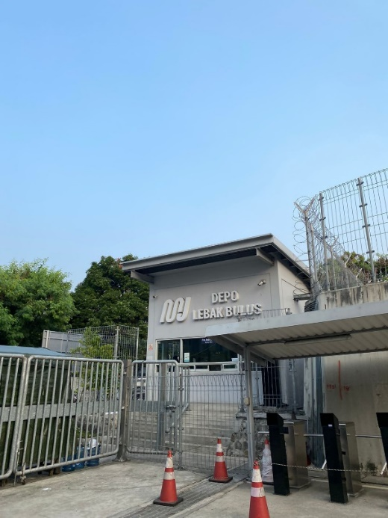

**Gambar II. 3** Depo PT MRT Jakarta

PT MRT Jakarta merupakan badan hukum Perseroan Terbatas yang secara mayoritas kepemilikan sahamnya 99,98% dimiliki oleh Pemerintah Provinsi DKI Jakarta. PT MRT Jakarta didirikan pada 17 Juni 2008 dengan dasar hukum Peraturan Daerah Provinsi DKI Jakarta Nomor 7 Tahun 2013 tentang Pembentukan Badan Usaha Milik Daerah (BUMD) Perseroan Terbatas (PT) MRT Jakarta, serta Peraturan Daerah Nomor 8 Tahun 2013 tentang Perubahan Atas Peraturan Daerah Nomor 4 Tahun 2008 tentang Penyertaan Modal Daerah Pada Perseroan Terbatas (PT) MRT Jakarta.

PT MRT Jakarta memiliki ruang lingkup kegiatan untuk pengusahaan dan pembangunan sarana prasarana MRT, pengoperasian dan perawatan sarana prasarana MRT, serta pengembangan dan pengelolaan properti atau bisnis di stasiun dan kawasan sekitarnya serta Depo dan Kawasan sekitarnya.

Rencana pembangunan MRT sebenarnya sudah berlangsung sejak Tahun 1985, namun pada saat itu proyek MRT belum dinyatakan sebagai proyek nasional. Pada Tahun 2005 proyek MRT dinyatakan sebagai proyek nasional oleh Presiden Republik Indonesia. Mengacu pada hal tersebut akhirnya Pemerintah Pusat dan Pemerintah Provinsi DKI Jakarta saling bekerja sama hingga akhirnya Pemerintah Jepang bersedia memberikan pinjaman.

MRT Fase I merupakan langkah awal dari sejarah pengembangan jaringan terpadu sistem transportasi massal di Provinsi DKI Jakarta. PT MRT Jakarta bertanggung jawab mulai dari *engineering service*, konstruksi, hingga operasi dan pemeliharaan.

### Struktur Organisasi PT MRT Jakarta



**Gambar II. 4** Struktur Organisasi PT MRT Jakarta

*Sumber : Laporan Umum Tim PKL PT MRT Jakarta, 2023*

Direksi memiliki tanggung jawab penuh atas kepengurusan perseroan untuk kepentingan dan mencapai tujuan perseroan, serta menjadi wakil dari perseroan diluar pengadilan sesuai ketentuan Anggaran Dasar. Setiap anggota direksi memiliki tanggung jawab penuh secara pribadi atas kerugian perseroan apabila yang bersangkutan salah atau lalai dalam menjalankan tugasnya. Sifat dari tanggung jawab tersebut adalah tanggung renteng bagi seluruh anggota direksi. Untuk pengambilan keputusan atas kepentingan perseroan ditanggung renteng, sedangkan pengambilan keputusan atas kepentingan pribadi dan merugikan perseroan ditanggung pribadi.

Dalam melaksanakan tugasnya direksi bertugas secara kolegial, namun agar lebih efektif dan efisien dilakukan pembidangan tugas di antara anggota direksi. Pembidangan tugas di antara direksi ini tidak menghilangkan tanggung jawab direksi secara kolegial dalam kepengurusan perseroan.

### Tugas Pokok dan Fungsi PT MRT Jakarta

PT MRT Jakarta mempunyai tugas untuk menyediakan jasa transportasi sistem transit perkotaan wilayah DKI Jakarta yang dapat mendorong pertumbuhan ekonomi melalui peningkatan mobilitas, pengurangan kemacetan, dan pengembangan sistem transit perkotaan di wilayah Provinsi DKI Jakarta, dengan memperhatikan dan memelihara sarana dan prasarana agar masyarakat nyaman dan aman dalam memakai jasa MRT Jakarta serta meningkatkan kerja sama dalam perencanaan dan pengelolaan kawasan *Transit Oriented Development* sesuai dengan panduan rancang kota Jakarta.

Dalam memudahkan kegiatan operasionalnya, PT MRT Jakarta membagi wilayah kerjanya menjadi 3 (tiga) region, yaitu sebagai berikut :

**Tabel II. 1** Pembagian Region Wilayah Kerja PT MRT Jakarta

| Region | Wilayah Kerja |
| --- | --- |
| Region 1 | Depo PT MRT Jakarta  Stasiun Lebak Bulus  Stasiun Fatmawati  Stasiun Cipete Raya  Stasiun Haji Nawi |
| Region 2 | *Receiving Substation* (RSS)  Stasiun Blok A  Stasiun Blok M  Stasiun ASEAN  Stasiun Senayan  Stasiun Istora |

**Tabel II.1** Lanjutan

|  |  |
| --- | --- |
| Region | Wilayah Kerja |
| Region 3 | Stasiun Bendungan Hilir  Stasiun Setiabudi  Stasiun Dukuh Atas  Stasiun Bundaran HI |

*Sumber : PT MRT Jakarta, 2023*

## Kondisi Sumber Daya Manusia Perawatan

Kondisi sumber daya manusia sebagai tenaga perawat dalam kegiatan perawatan *Platform Screen Door* merupakan salah satu aspek penting dan dapat mempengaruhi tercapainya tujuan perawatan. Berikut merupakan jumlah tenaga perawat dalam kegiatan perawatan *Platform Screen Door* pada region 1.

**Tabel II. 2** Data Jumlah Petugas Perawatan Platform Screen Door

|  |  |  |
| --- | --- | --- |
| No. | Jabatan | Jumlah |
| 1. | *Mechanical Engineering* | 8 |
| 2. | Tenaga Perawat | 10 |

*Sumber : PT MRT Jakarta, 2023*

## Kondisi Peralatan Dalam Perawatan

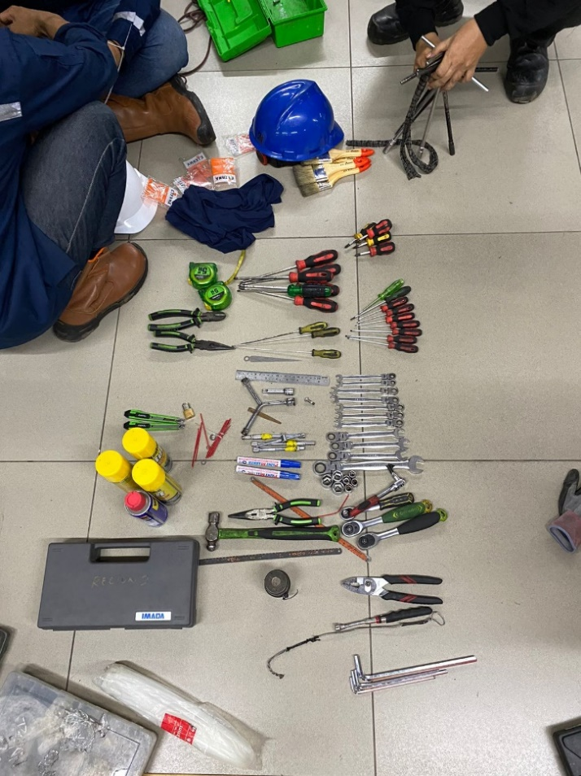

**Gambar II. 5** Peralatan Perawatan Platform Screen Door

Guna menunjang pelaksanaan kegiatan perawatan *Platform Screen Door*, diperlukan peralatan perawatan. Inventarisasi peralatan perawatan sangat dibutuhkan untuk mengetahui kondisi peralatan perawatan yang digunakan, baik untuk mengetahui jumlah peralatan perawatan maupun kondisi peralatan perawatan.

**Tabel II. 3** Daftar Peralatan Perawatan Platform Screen Door

|  |  |  |  |
| --- | --- | --- | --- |
| No. | Nama Item | Jumlah | Kondisi Saat Ini |
|  | Obeng (+) besar 6 x 100/150 | 6 buah | Baik |
|  | Obeng (+) 4 x 100 | 2 buah | Baik |
|  | Obeng (-) 4 x 100 | 2 buah | Baik |
|  | Obeng stubby | 4 buah | Baik |
|  | Obeng terminasi 3 x 75 | 3 buah | Baik |
|  | Kunci ring pass 8 mm (Fleksibel rachet) | 2 buah | Baik |
|  | Kunci ring pass 10 mm (Fleksibel rachet) | 4 buah | Baik |
|  | Kunci ring pass 13 mm (Fleksibel rachet) | 4 buah | Baik |
|  | Kunci ring pass 10-12 mm | 1 buah | Baik |
|  | Kunci shock rachet | 4 buah | Baik |
|  | Sambungan kunci shock | 1 buah | Baik |
|  | Mata shock 10 mm | 2 buah | Baik |
|  | Mata shock 13 mm | 2 buah | Baik |
|  | Mata shock 19 mm | 2 buah | Baik |
|  | Kunci L + L5 mm 1 buah | 1 set | Baik |
|  | Kunci Y | 1 buah | Baik |
|  | Kunci T 5,5 mm | 3 buah | Baik |
|  | Kunci T 10 mm | 1 buah | Baik |
|  | Tang kombinasi | 1 buah | Baik |
|  | Tang lancip | 3 buah | Baik |
|  | Tang pemotong | 1 buah | Baik |
|  | Meteran | 2 buah | Baik |

**Tabel II.3** Lanjutan

|  |  |  |  |
| --- | --- | --- | --- |
| No. | Nama Item | Jumlah | Kondisi Saat Ini |
|  | Kikir | 2 buah | Baik |
|  | Mata gergaji besi | 2 buah | Baik |
|  | Feeler gauge | 2 buah | Baik |
|  | Palu | 1 buah | Baik |
|  | Cutter | 1 buah | Baik |
|  | Magnet | 1 buah | Baik |
|  | Gunting | 1 buah | Baik |
|  | Obeng lock | 3 buah | Baik |
|  | Obeng getok | 1 buah | Baik |
|  | Penggaris | 1 buah | Baik |
|  | Kunci torsi | 1 buah | Baik |
|  | Obeng jarum | 1 buah | Baik |
|  | Sigmat digital | 1 buah | Baik |
|  | Bandul | 1 buah | Baik |
|  | Senter | 2 buah | Baik |
|  | Multitester | 1 buah | Baik |
|  | Tang pengunci | 1 buah | Rusak |
|  | Isolatip | 1 buah | Baik |
|  | Marker | 4 buah | Baik |
|  | Kuas | 5 buah | Baik |
|  | WD 2, belt dressing 2 + locktite 1 | 5 buah | Baik |

*Sumber : PT MRT Jakarta, 2023*